COLEGIO EDUARDO SANTOS IED
DEPARTAMENTO DE CIENCIAS SOCIALES
CIENCIAS POLÍTICAS Y ECONÓMICAS
GRADO DÉCIMO – JORNADA TARDE

Introducción a la Macroeconomía. Primera parte.
- Elabore un listado con los gastos de su familia, incluyendo vivienda (arriendo o cuota), servicios, alimentación, transportes, cuotas o créditos de préstamos, gastos de vestuario aproximados al mes, gastos de recreación aproximados al mes, otros gastos aproximados al mes como regalos, materiales, medicinas, etc.
- Elabore un listado con los ingresos de su familia, incluyendo salarios, honorarios y comisiones de los diferentes miembros del grupo. Incluya también los otros ingresos que pueda tener su familia.
- Relacione los ingresos con los gastos de su familia y determine si sobra dinero mensualmente (superávit) o si por el contrario está faltando dinero (déficit).

Así como en la economía doméstica, es decir la de las familias, en las empresas se realizan cálculos similares para conocer si existe déficit o superávit y para poder proponer estrategias para aumentar las ganancias y administrar adecuadamente los recursos. Esa economía se denomina microeconomía y son los gerentes los encargados de analizarla. Cuando se realiza el mismo ejercicio para conocer el superávit o el déficit de un país y proponer proyectos para aumentar las riquezas y administrar adecuadamente los recursos nacionales se habla de macroeconomía y son algunos de los miembros del gobierno, como el ministerio de hacienda y la banca central (banco de la república), entre otros, los encargados de administrarla.

Para poder realizar estas cuentas de la macroeconomía se trabaja con varias estrategias como el seguimiento a los indicadores económicos, que son datos numéricos que presentan el comportamiento de la economía, así como la elaboración de una lista similar a la que realiza una familia para conocer su estado económico, que se denomina balanza de pagos.

En cuanto a los indicadores económicos se destaca el del producto interno bruto PIB.
PIB: es el total de la producción de riqueza de un país en un periodo determinado que se puede calcular para un año, para un semestre o para un trimestre. Para calcularlo pueden existir varias metodologías, entre ellas se destacan las siguientes:
- Desde el punto de vista del consumo: PIB = C + I + (X-M) en donde C es el consumo de las familia, I la inversión y (X-M) el consumo del gobierno, con X como exportación y M las importaciones.
- Desde el punto de vista del valor agregado: se calcula como sumatoria de la producción de todos los sectores económicos, teniendo precaución de no sumar doble vez ninguno de los aspectos productivos. Esto se lleva a cabo con tablas muy completas en las que se relacionan todas las actividades de la economía. A continuación se presenta un ejemplo del PIB como valor agregado de los diferentes sectores de la economía en varios años en México.

Tabla 1. PIB de México como valor agregado.
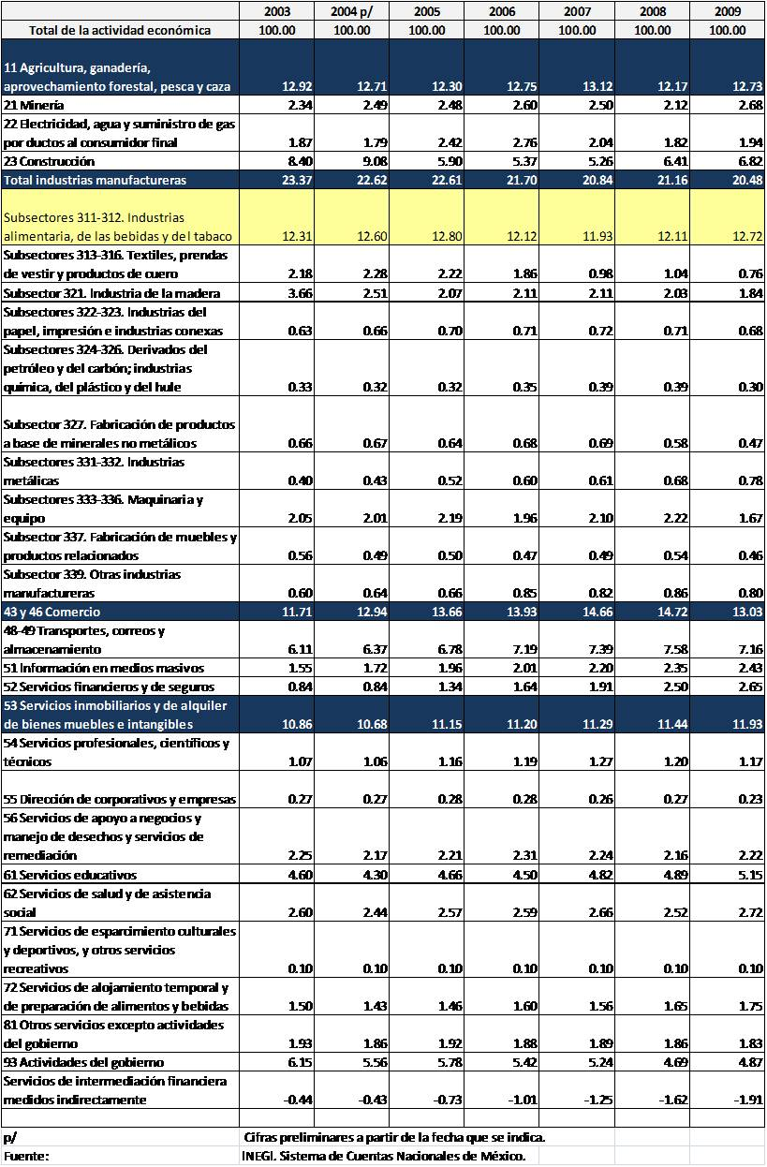
Sin importar la metodología utilizada para calcular el PIB el resultado debe ser el mismo en cuanto al valor obtenido.

Tabla 2. PIB de los últimos años del PIB de algunas de las economías latinoamericanas con cifras en millones de dólares:
País | 2005 | 2006 | 2007 | 2008 | 2009 | 2010
Argentina | 4,460 | 5,160 | 6,030 | 7,160 | 7,550 | 14,700
Brasil | 3,960 | 4,800 | 6,100 | 7,440 | 8,040 | 10,900
Chile | 5,920 | 6,870 | 8,140 | 9,510 | 9,470 | 15,500
Colombia | 2,940 | 3,440 | 4,070 | 4,610 | 4,990 | 9,800
México | 8,080 | 8,730 | 9,400 | 10,000 | 8,960 | 9,265
Perú | 2,650 | 2,920 | 3,340 | 3,990 | 4,200 | 9,200
Uruguay | 4,820 | 5,420 | 6,510 | 8,020 | 9,010 | 13,600
Venezuela | 4,950 | 6,100 | 7,510 | 9,170 | 10,090 | 12,600

El PIB también permite reconocer el crecimiento de la economía al realizar la comparación en años, como aparece en la siguiente tabla:
Tabla 3. Crecimiento de la economía de América Latina de acuerdo con el comportamiento del PIB.
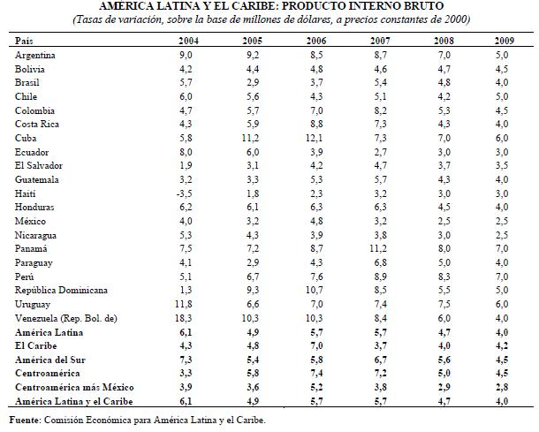

En cuanto a la balanza de pagos, es la manera como se tienen en cuenta todos los aspectos de la economía nacional y se contabilizan para poder controlar las decisiones del gobierno. En Colombia, el gobierno se apoya con el Banco de la República para realizar estos estudios.
Tabla 4. Balanza de pagos de Colombia 2003-2004.
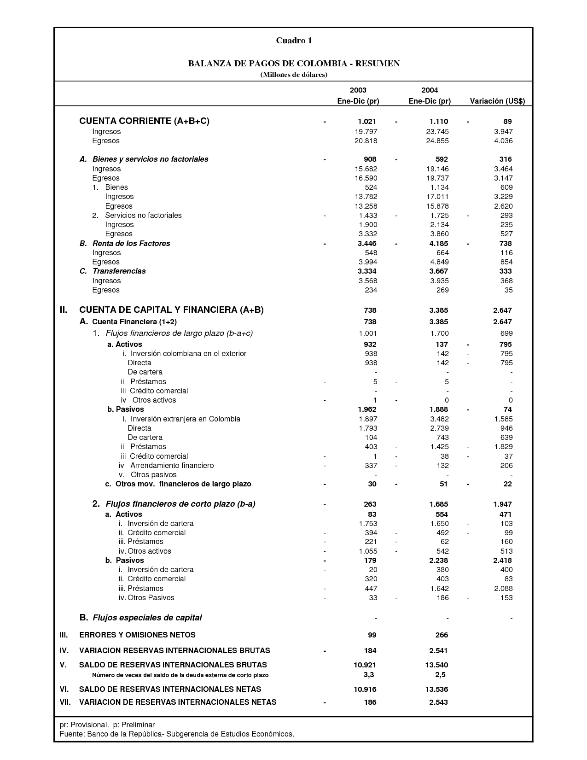
- ¿Qué diferencias existen entre economía doméstica, microeconomía y macroeconomía?
- Defina con sus palabras qué es déficit y qué es superávit en economía.
- ¿Quiénes son los encargados de la macroeconomía en Colombia?
- ¿Qué es el PIB?
- ¿Para qué sirve el PIB?
- Explique en sus palabras la fórmula para calcular el PIB desde el consumo.
- ¿Qué significa la expresión (X-M) en la fórmula del PIB?
- Qué consecuencia tiene para un país que:
- X sea mayor que M
- M sea mayor que X
- Explique en qué consiste la metodología para hallar el PIB desde los valores agregados.
- Con base en la observación de la tabla 1, redacte cinco conclusiones sobre el PIB como valor agregado.
- ¿Qué posición ocupa Colombia en las economías del mundo desde el punto de vista del PIB?
- Teniendo como referencia la tabla 2:
- ¿cómo ha sido el comportamiento de la economía colombiana?
- ¿cómo se encuentra comparativamente la economía colombiana con respecto a otros países latinoamericanos?
- Teniendo como referencia la tabla 3:
- ¿cuál es el comportamiento que presenta la tabla?
- ¿para qué sirve comparar el crecimiento del PIB de manera porcentual?
- ¿cuál ha sido la tendencia de la economía colombiana?
- ¿qué se puede decir comparativamente de Colombia con respecto a los demás países?
- ¿Qué es la balanza de pagos?
- Redacta cinco conclusiones con base en la información de la tabla 4.
- ¿Qué significa para un país tener un crecimiento constante del PIB?
- ¿Se puede afirmar que la pobreza de un país se reduce si la economía del país tiende a crecer cada año?

